  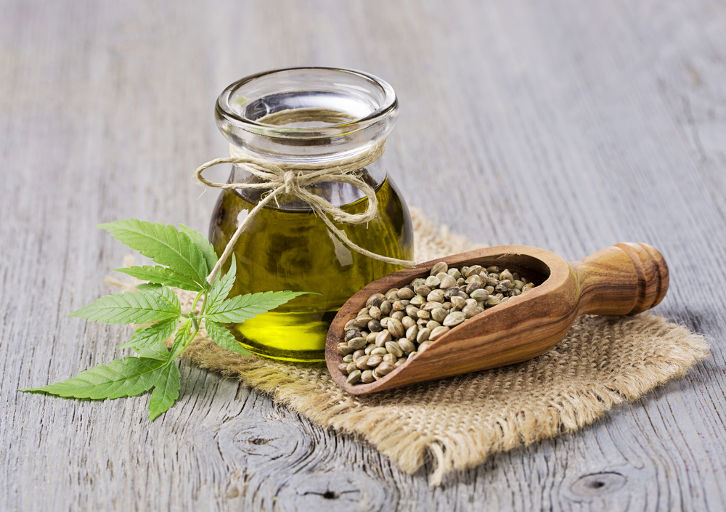
  vad är cbd olja?
  Då mässorna är inställda pga. Corona så bjuder vi in dig att delta på den här presentationen.
  Var med om en spännande stund, där du får höra om CBD olja.
  Vi är noga med att följa livsmedelsverkets regler och rekommendationer för användning och hantering av CBD olja i Sverige, du får lite historia och fakta om Industriell Hampa.
  Vi berättar också vad den kan ha för positiv effekt på kroppen. Och vad man vetenskapligt känner till om CBD oljans effekt och vad CBD- olja egentligen är.
  Varmt välkommen!
  Välkommen!
  Tisdag 24/3
  eller
  Torsdag 26/3
  Kl. 19:00 – 19:30
  Via dator eller telefon
  Anmäl dig
  Anmäl dig via e-post till:
  lis@cbd-care4you.dk
  l
  När du anmält dig via epost kommer du få inbjudan till ZOOM
  Vi ses där
  Kontaktuppgifter
  Lena 073 078 4399

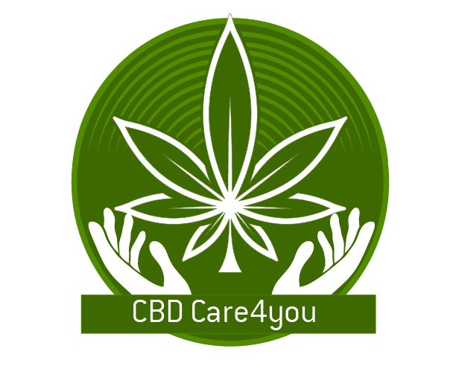
Team Sweden

